ENTREGABLE 5

INFORME TÉCNICO DEL ANÁLISIS DE VULNERABILIDAD Y FRAGILIDAD

Proyecto: Paz, Acción, Resiliencia y Sostenibilidad en los Paisajes de América Latina (PARES)

1. INFORMACIÓN GENERAL

**Organización: Fundación Defensores de la Naturaleza   
País y Paisaje: Guatemala, El Estor; Izabal.**

**Fecha del taller: 10 y 11 de junio de 2025**

**Lugar del taller: Hotel Ecológico Cabañas del Lago, El Estor; Izabal.**

**Nombre de personas del equipo de la organización que apoyaron en el desarrollo del taller:**

|  |  |
| --- | --- |
| ****Nombre**** | ****Rol**** |
| **Luis Barrientos Rey** | **Moderador** |
| **Rocío Paz Pérez** | **Moderadora** |
| **Betzaida Morataya** | **Facilitadora** |
| **Oscar Machuca** | **Facilitador** |
| **Eros Molinari** | **Facilitador** |
| **Kelvin Silvestre** | **Facilitador** |
| **Manuel Pop** | **Facilitador** |
| **Ambrosio Ba** | **Facilitador** |
| **Walter Caal** | **Facilitador** |
| **Rubén Xicol** | **Facilitador** |
| **Elmer Tun** | **Facilitador** |
| **Sara Mejía** | **Logística** |
| **Sonia Pop** | **Logística** |
| **Carmen Alvarez** | **Logística** |
| **Marco Tulio Milla** | **Logística** |

**Nombre del personal de CATIE que apoyo el taller**

|  |  |
| --- | --- |
| ****Nombre**** | ****Rol**** |
| ****Claudia Bouroncle**** | **Facilitador principal** |
| ****Javier Mejía**** | **Apoyo a la facilitación** |
| ****Lasmit Cerón**** | **Apoyo a la facilitación** |

Confirmación del envío de los formularios complementarios.

* **Formulario 1**: Fortalecimiento organizacional post-ToT1.

**(En Línea)** <https://forms.gle/tNj6yQx3VkaYThts5>

x Sí ▢No

* **Formulario 2**: Adaptaciones metodológicas a herramientas participativas.

**(Adjunto)**

x Sí ▢No

Confirmación de entrega de sistematización general del taller:

▢ Sí ▢No

II. DETALLE DE LA PARTICIPACIÓN

* Narre brevemente cómo percibe que fue el nivel de participación (Alta / Media / Baja) y justifique su respuesta.

Durante el desarrollo de los talleres participativos, se evidenció un alto nivel de participación por parte de los asistentes; tanto comunitarios como de las instituciones presentes y sociedad civil. Desde el inicio, los participantes demostraron interés genuino en los temas abordados para validar información y brindar contexto de los temas a dialogar, lo que se reflejó en su disposición a intervenir, formular preguntas, compartir experiencias y plantear ideas claras de las actividades que desarrollan en el paisaje como medios de vida. La interacción fue dinámica y constante, favoreciendo un ambiente de colaboración y diálogo abierto mediante la utilización de las herramientas participativas presentadas y facilitadas por cada uno de los miembros del equipo de Fundación Defensores de la Naturaleza.

Asimismo, se observó un compromiso activo en las distintas mesas del taller, desde la atención a las presentaciones de validación hasta la integración en las dinámicas grupales o discusiones en plenarias. Este alto nivel de involucramiento no solo enriqueció los contenidos abordados, sino que también permitió identificar puntos de vista diversos y construir colectivamente propuestas que fortalecen los objetivos del taller desarrollado.

En términos generales, la participación puede calificarse como propositiva y representativa, contribuyendo de manera significativa al éxito de la actividad y al logro de las metas del taller desarrollado.

* Detalle la cantidad de participantes en la siguiente tabla y anexe las listas de participación en el Anexo 1

|  |  |  |  |
| --- | --- | --- | --- |
| Total de participantes | Mujeres | Hombres | Personas que representan grupos indígenas o afrodescendientes |
| 47 | 21 | 26 | 29 |

1. PRINCIPALES HALLAZGOS DEL TALLER

**a) Logísticos**

* ¿Qué funcionó bien?

La organización y logística coordinada: La planificación previa en conjunto al equipo técnico, administrativo y directivo, la puntualidad en el inicio de la actividad y la adecuada coordinación entre los facilitadores y moderadores; permitieron que el desarrollo fuera de alto impacto, sin contratiempos significativos.

El compromiso de los facilitadores y logística, fue fundamental para poder llevar a cabo el proceso con un resultado excelente en equipo.

* ¿Qué aspectos podrían mejorarse?

A pesar del alto nivel de participación observado, se identificaron algunos aspectos que podrían mejorarse para optimizar futuras actividades:

1. **Gestión del tiempo de intervención:** En algunos momentos, las intervenciones se extendieron más de lo previsto, lo cual limitó la oportunidad de participación equitativa entre todos los asistentes. Se sugiere establecer mecanismos de moderación más estrictos para asegurar que todos puedan expresarse dentro del tiempo asignado.
2. **Profundización en ciertos temas clave:** Aunque se abordaron diversos temas con interés, algunos contenidos únicamente se validaron en plenaria por falta de tiempo.

**b) Metodológicos**

* Dinámicas efectivas

La aplicación de metodologías con herramientas participativas: El uso de dinámicas grupales iniciales, espacios de validación y/o aprobación de información y actividades prácticas resultó efectivo para aumentar la participación completa. Estas estrategias metodológicas promovieron el trabajo colaborativo y facilitaron la apropiación de los contenidos.

El buen clima de respeto y apertura al diálogo: El ambiente general fue colaborativo y respetuoso, lo que facilitó la libre expresión de opiniones de hombres y mujeres, comunitarios e instituciones en general. Este clima favoreció la confianza y la escucha activa entre los participantes y el tiempo establecido a cumplir.

* Dinámicas que no generaron el impacto esperado

Todas las dinámicas generaron el impacto esperado.

* Observaciones específicas sobre la aplicación de herramientas (si se vincula con el formulario 2, mencionar brevemente)

Importancia de los temas tratados: Los contenidos abordados fueron pertinentes y respondieron a los objetivos y necesidades del grupo, lo que se reflejó en la atención sostenida y en la calidad de las intervenciones.

Buena participación e involucramiento de las comunidades: Los comunitarios demostraron un interés y compromiso al momento de evaluar y mapear en las áreas del paisaje de interés. La disposición para intervenir, aportar ideas y compartir experiencias enriqueció el desarrollo de los temas y favoreció una construcción participativa de los conocimientos.

**c) Aprendizajes emergentes**

* Aprendizajes inesperados

Durante el desarrollo de la actividad, además de los aprendizajes esperados conforme a los objetivos establecidos, surgieron conocimientos y reflexiones no previstos inicialmente, pero de gran valor para el grupo y la planificación futura para el desarrollo de actividades dentro del marco del proyecto. Algunos aprendizajes inesperados nos permitieron visibilizar la riqueza del conocimiento colectivo a la hora de validar y establecer los medios de vida incluyendo la voz y voto de los comunitarios con la experiencia y adicionar 1 medio de vida mas de los que se habían considerado validar, dando lugar a la escucha y participación activa de cada comunidad para ser complementado con el enfoque técnico.

Se evidenció un aprendizaje y apropiamiento inesperado de la necesidad de fortalecer la habilidad comunicativa con el lenguaje maya Queqchi de las comunidades con los demás participantes mediante el cual todos pudieran tener la escucha activa a la hora de poder transmitirlo de manera efectiva y clara.

Tener la participación convocada en un 95% de su participación y asistencia refleja un resultado de convocatoria alta y positiva inesperada, lo cual refleja un alto nivel de interés, organización y relevancia de la actividad respecto a las expectativas y necesidades del público objetivo. Este porcentaje evidencia la efectividad de la convocatoria, así como la credibilidad y aceptación del proceso por parte de los participantes hacia el trabajo de la FDN.

* Situaciones sensibles o temas relevantes que surgieron

Afortunadamente, no surgieron.

1. VALORACIÓN DEL ACOMPAÑAMIENTO TÉCNICO DEL CATIE

* Aspectos útiles del acompañamiento recibido.

Apoyo técnico y metodológico: el personal de CATIE que acompañó, proporcionó asesoría especializada y explicación clara de las herramientas metodológicas que fortalecieron la planificación y ejecución de la actividad. Su experiencia permitió enriquecer el enfoque del trabajo y adaptar las estrategias a la realidad local.

Flexibilidad y apertura al contexto local: Se tuvo la disposición de CATIE para escuchar y ajustarse a las particularidades socioculturales del contexto del área y del territorio del paisaje.

Disponibilidad de recursos logísticos y materiales: El respaldo financiero y logístico fue fundamental para garantizar condiciones adecuadas, incluyendo alimentación, transporte, material didáctico, audiovisual y espacio de reunión, lo cual mejoró la participación y comodidad de los participantes.

Seguimiento cercano y acompañamiento constante: El acompañamiento no se limitó a una visita, sino que se caracterizó por una presencia activa a distancia y con disposición al diálogo y colaboración directa durante las distintas fases del proceso.

Generación de confianza: La participación de CATIE en el proceso de los talleres; ayudó a fortalecer vínculos entre comunidades, organizaciones locales e instituciones, favoreciendo un entorno de cooperación y legitimidad para las actividades planificadas.

* Áreas de mejora o apoyo adicional requerido para fases futuras.

Se recomienda destinar más tiempo para la visita al paisaje, con el fin de recorrerlo en una mayor extensión y lograr una contextualización más amplia y significativa del entorno.

1. PRÓXIMOS PASOS ACORDADOS

* Acciones o compromisos establecidos con las comunidades y actores locales.

Coordinación para dar a conocer los resultados de los diagnósticos participativos y así mismo la presentación general del proyecto con las SbNs a desarrollar, con las comunidades y actores locales.

Continuar facilitando la información y comunicación efectiva teniendo en cuenta siempre el idioma maya Queqchi.

* Próximas actividades previstas (visitas de seguimiento, socialización del paquete de medidas y piloto seleccionado, reuniones, implementación de medidas, etc.).

Reuniones de equipo técnico para la generación del Proyecto Piloto a implementar.

Socialización de las medidas y proyecto piloto seleccionado con instituciones y afines a la FDN para coordinación en la implementación, apoyo y comunicación de las acciones a desarrollar en el paisaje establecido.

1. INSUMOS PARA COMUNICACIÓN

* **Frases destacadas (mínimo 3)**
  + Nombre completo: Pablo Choc
  + Organización/comunidad: Asociación AjAdesmi.
  + Frase textual: “Fue una actividad muy participativa donde se tomaron en cuenta a las comunidades para poder dar a conocer las acciones que ellos realizan dentro del paisaje.”
  + Nombre completo: Elmer Tun
  + Organización/comunidad: Consejo Nacional de Áreas Protegidas CONAP
  + Frase textual: “Los tiempos establecidos funcionaron bien para poder abarcar en totalidad las herramientas.”
  + Nombre completo: Sara Mejía
  + Organización/comunidad: FDN
  + Frase textual: “La metodología fue muy práctica para interactuar fácil con los comunitarios y obtener la información.”
* **Fotografías** Incluir en el Anexo 3 enlace o carpeta compartida organizada por días del taller e incluir fotografías de las giras de campo y actividades previas de planificación.

ANEXOS

* **Anexo 1**: Lista de asistencia firmada

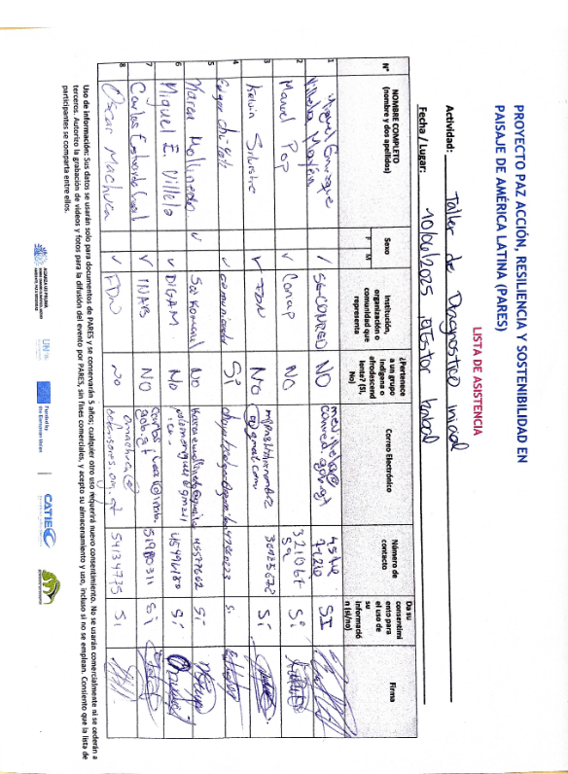

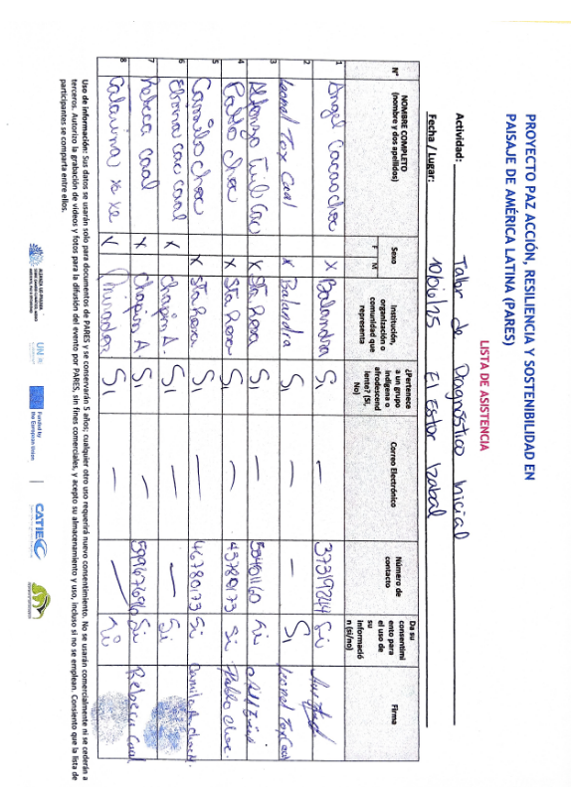

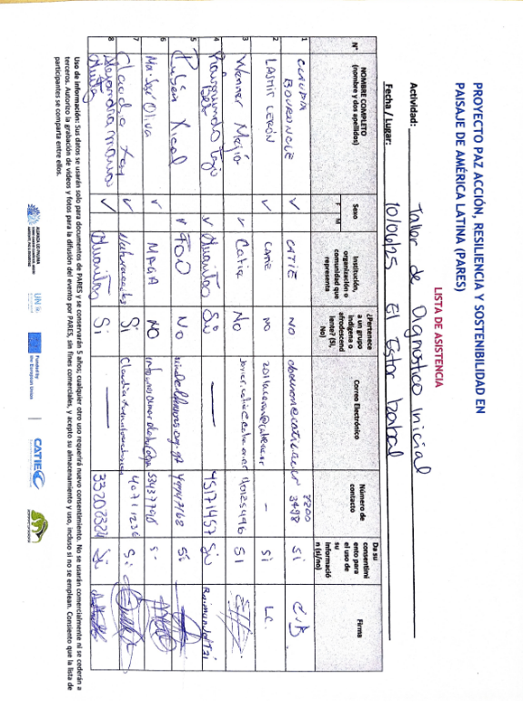

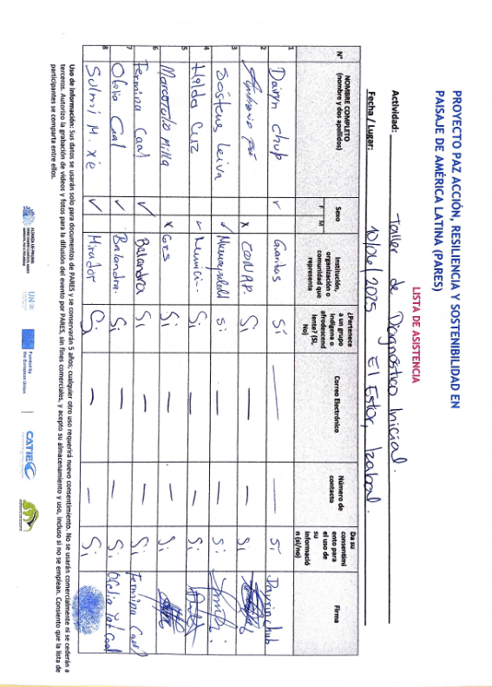

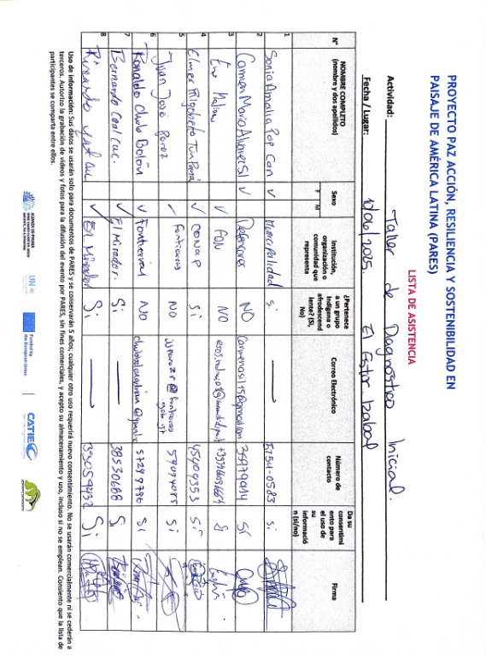 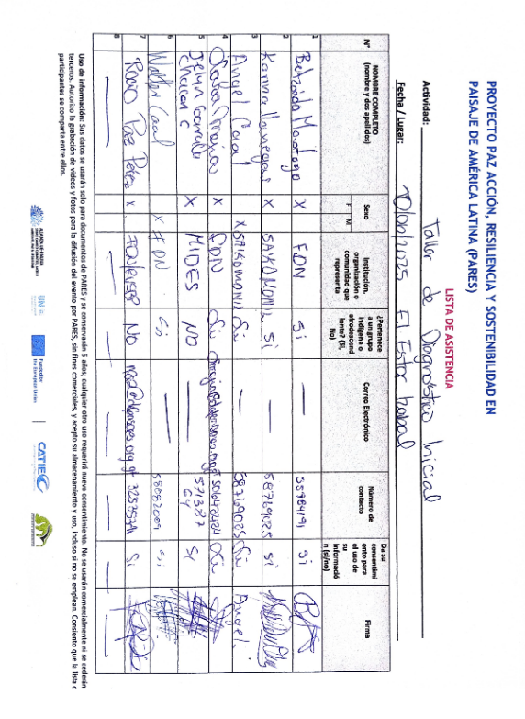 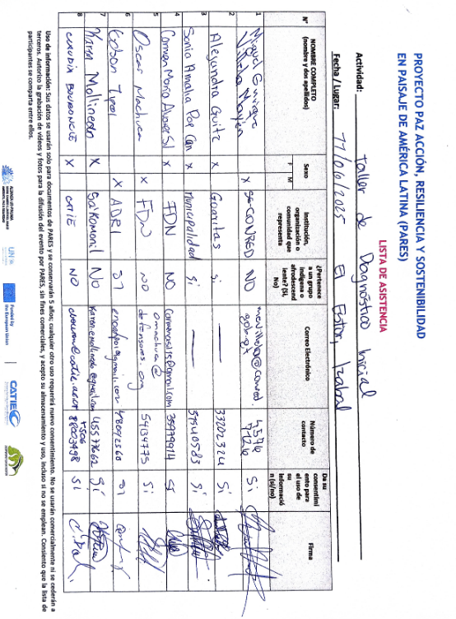 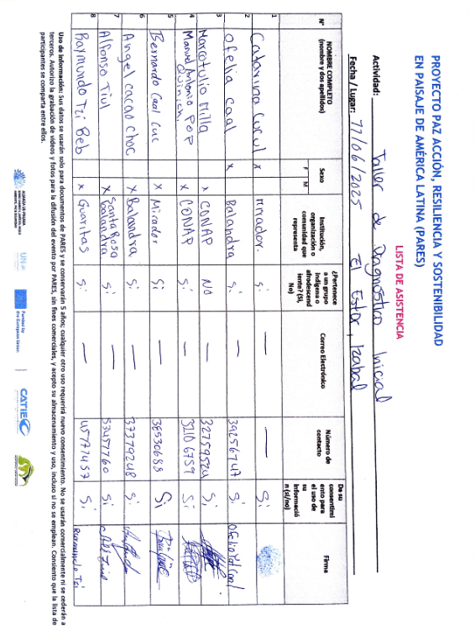 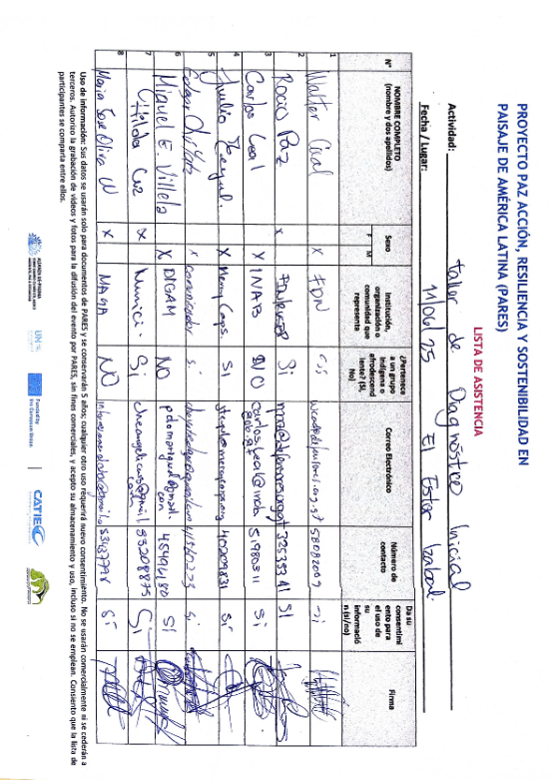

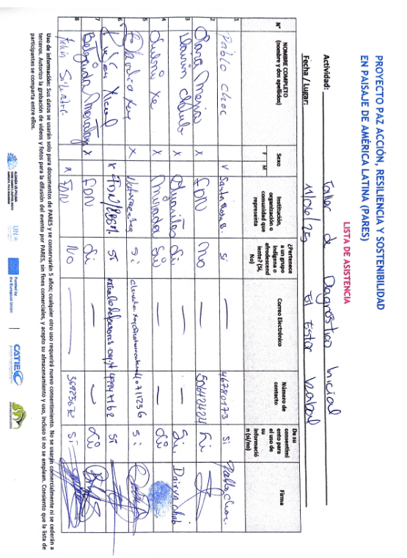 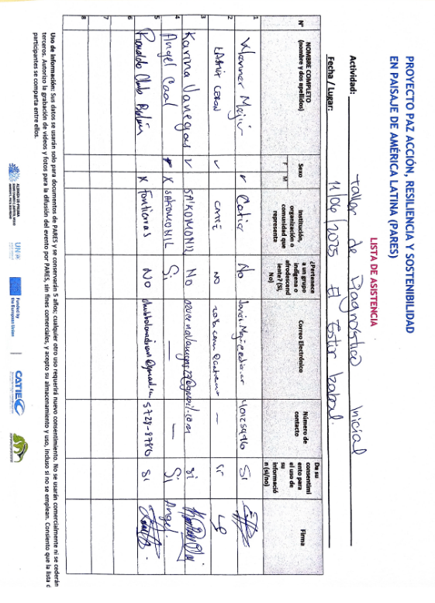

* **Anexo 2**: Programa del taller

AGENDA TALLER PARTICIPATIVO

ANÁLISIS DE FRAGILIDAD DE LOS SISTEMAS SOCIOECOLÓGICOS

Día 1 TALLER

Fecha: martes 10 junio 2025 Hora: 08:00 a 17:00 horas.

Lugar: Hotel Ecológico, Cabecera Municipal de El Estor Izabal

|  |  |  |
| --- | --- | --- |
| Hora | Actividad | Responsable |
| 08:00 | Registro de participantes | Equipo de logística |
| 08:30 | Palabras de bienvenida | Luis Barrientos |
| 08:40 | Apertura del taller por parte del Señor alcalde del Municipio de El Estor Izabal | PEM Genaro Icó |
| 08:55 | Presentación del proyecto Paz, Acción, Resiliencia y Sostenibilidad en Paisajes de América Latina (PARES) | Representantes CATIE |
| 09:15 | Presentación de participantes (actividad lúdica) | Betzaida Morataya |
| 09:45 | Socialización de las normas de convivencia | Betzaida Morataya |
| 09:55 | Socialización y validación de los medios de vida y ecosistemas (Herramientas 3.1 / 3.2) | Luis Barrientos |
| 10:20 | Refacción de la mañana | |
| 10:40 | Herramienta 3.3 Caracterización de medios de vida | Mesas de trabajo |
| 11:40 | Herramienta 3.4 Caracterización de Ecosistemas | Mesas de trabajo |
| 12:30 | Almuerzo | |
| 14:00 | Herramienta 3.5 Caracterización de servicios ecosistémicos y su relación con los medios de vida | Mesas de trabajo |
| 15:00 | Herramienta 3.6. Mapeo de medios de vida, ecosistemas y servicios ecosistémicos | Mesas de trabajo |
| 16:30 | Palabras de cierre: primer día del taller | Luis Barrientos |

* Día 2 TALLER
* Fecha: miércoles 11 junio 2025 Hora: 08:00 a 17:00 horas.
* Lugar: Hotel Ecológico, Cabecera Municipal de El Estor Izabal

|  |  |  |
| --- | --- | --- |
| Hora | Actividad | Responsable |
| 08:00 | Registro de participantes | Equipo de logística |
| 08:30 | Apertura del taller. Retroalimentación de los resultados generados en el día 1 del taller | Rocío Paz |
| 08:40 | Actividad lúdica y colaborativa “El huevo volador” | Betzaida Morataya |
| 09:10 | Herramienta 4.1 Matriz de amenazas climáticas y no climáticas en el paisaje | Mesas de trabajo |
| 10:10 | Refacción de la mañana | |
| 10:30 | Herramienta 4.2.1 Caracterización de amenazas climáticas y no climáticas para medios de vida e identificación de conflictos | Mesas de trabajo |
| 11:30 | Herramienta 4.2.2 Caracterización de Amenazas climáticas y no climáticas para servicios ecosistémicos e identificación de conflictos | Mesas de trabajo |
| 12:30 | Foto grupal | |
| 12:30 | Almuerzo | |
| 14:00 | Herramienta 6.1 Evolución de los conflictos | Mesas de trabajo |
| 16:00 | Palabras de cierre del taller | Walter Caal |

* **Anexo 3**: Fotografías

Enlace de carpeta por días y actividades:

<https://www.dropbox.com/scl/fo/omyll66ut139hnl2x254v/AP10QCXC-KKRIHjmpBPuX88?rlkey=iideh6wiatjfpeca42dqvo7g3&dl=0>

* **Anexo 4**: Frases destacadas
  + Nombre completo: Pablo Choc
  + Organización/comunidad: Asociación AjAdesmi.
  + Frase textual: “Fue una actividad muy participativa donde se tomaron en cuenta a las comunidades para poder dar a conocer las acciones que ellos realizan dentro del paisaje.”
  + Nombre completo: Elmer Tun
  + Organización/comunidad: Consejo Nacional de Áreas Protegidas CONAP
  + Frase textual: “Los tiempos establecidos funcionaron bien para poder abarcar en totalidad las herramientas.”
  + Nombre completo: Sara Mejía
  + Organización/comunidad: FDN
  + Frase textual: “La metodología fue muy práctica para interactuar fácil con los comunitarios y obtener la información.”
* **Anexo 5 [opcional]**: Evidencias de réplica interna. (Lista de asistencia, Fotografías o reporte breves).

